# Přihlašení

1. Po registrací můžete pomocí svých udajů se přihlašit. Zadajte sve udaje do textových poliček

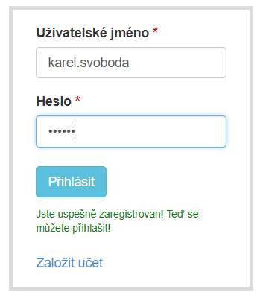

1. Stisknete tlačitko Přihlašit. V případě když vaše udaje jsou spravne budete přesměrovaný na vaši osobní stranku.

